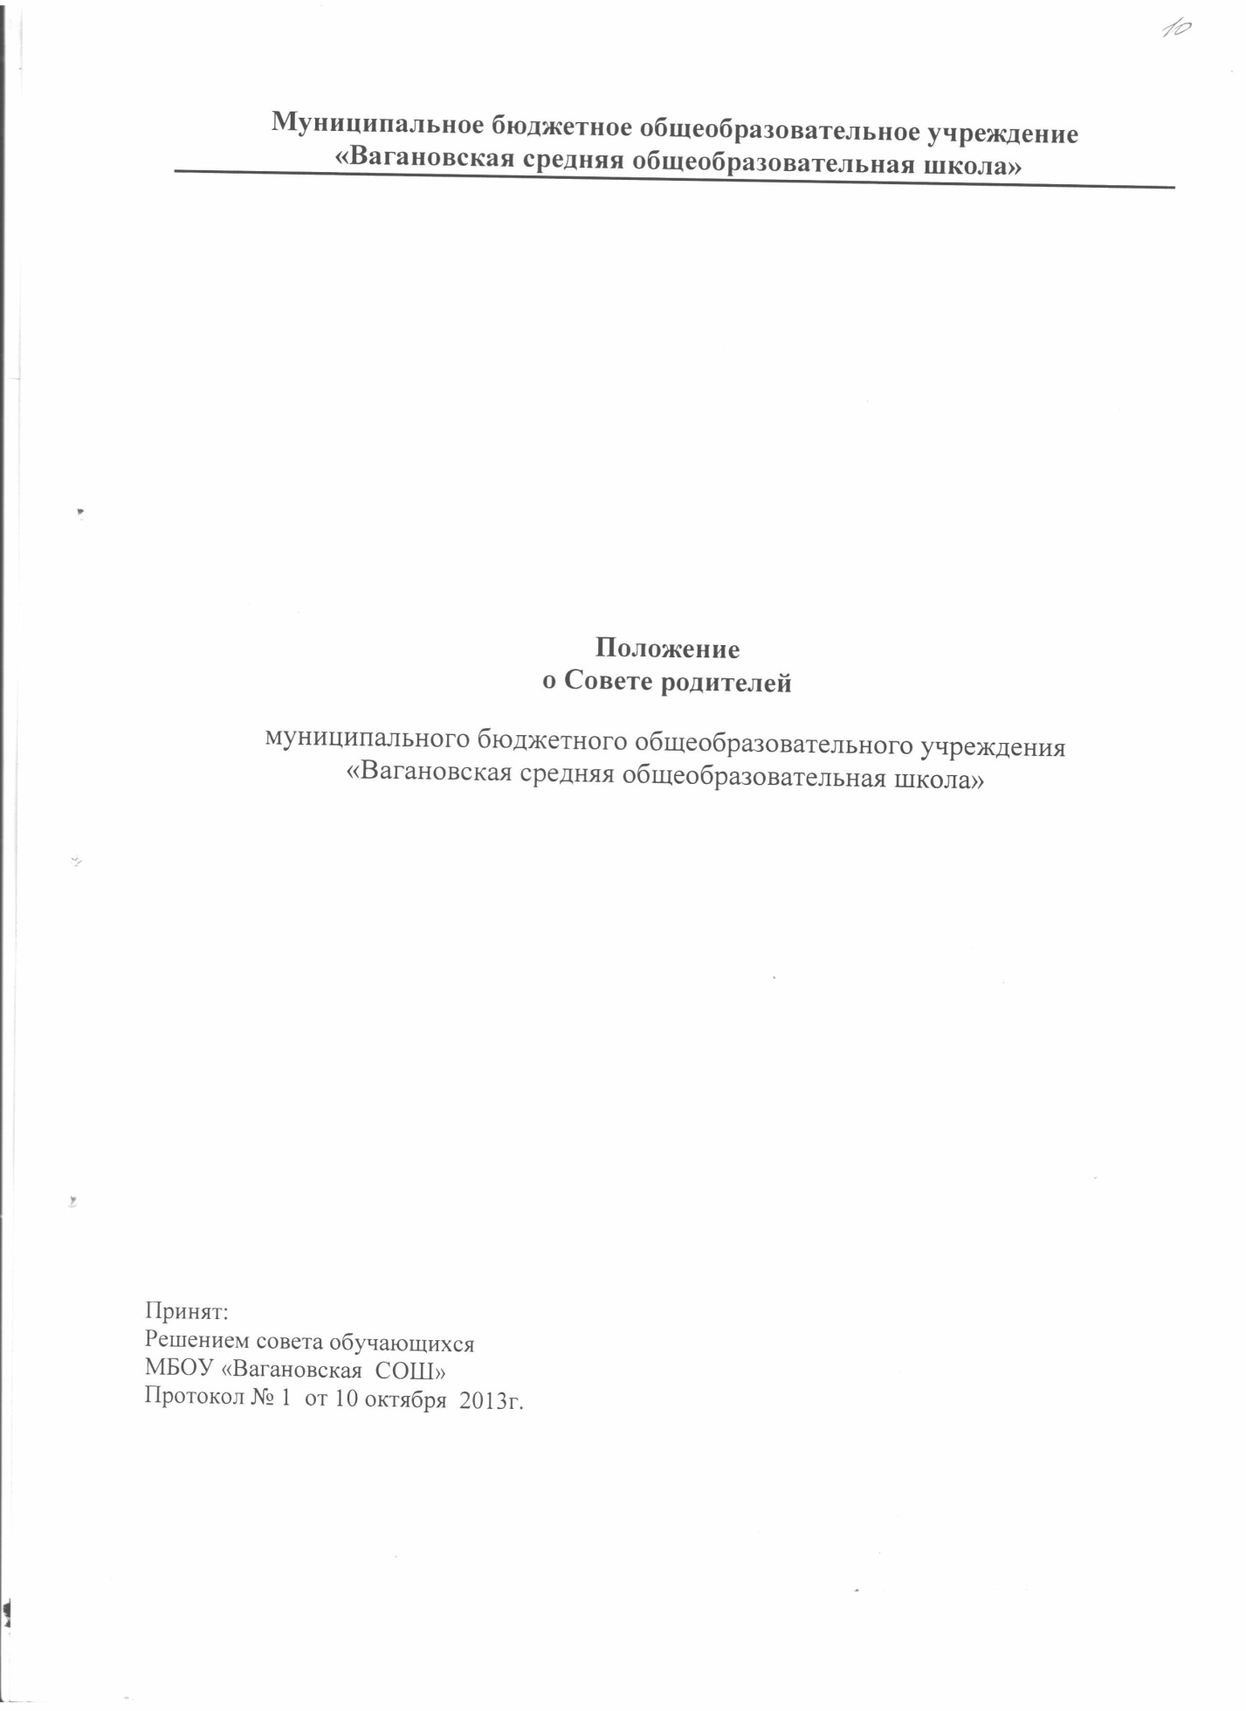

- Общие положения

  - «Положение о Совете родителей» (далее – Положение) регламентирует деятельность Совета родителей в МБОУ «Вагановская средняя общеобразовательная школа» (далее – Учреждение) и устанавливает его компетенцию и пределы полномочий.
  - Настоящее Положение согласовывается с педагогическим советом и вводится в действие приказом директора Учреждения.
  - Совет родителей является органом самоуправления Учреждения и создаётся в целях развития и укрепления взаимодействия между участниками образовательного процесса: обучающимися, родителями (законными представителями) и педагогическими работниками Учреждения по различным вопросам обучения и воспитания, организации труда и отдыха детей.
  - Совет родителей создаётся решение Деятельность Совета родителей осуществляется в соответствии с Конвенцией ООН о правах ребёнка, действующим законодательством Российской Федерации в области образования, Типовым положением об общеобразовательном учреждении, Уставом Учреждения и настоящим Положением.
  - м общего школьного родительского собрания Учреждения в соответствии Закона «Об образовании в РФ» в редакции от 29.12.2012г. №273-ФЗ.

- Основные задачи

2.1. Основными задачами Совета родителей являются:
    - Содействие администрации Учреждения:
- в совершенствовании условий для осуществления образовательного процесса;
- охраны жизни и здоровья обучающихся;
- свободного развития личности;
- в защите законных прав и интересов обучающихся и их родителей;
- в организации и проведении общешкольных мероприятий, вечеров отдыха, дискотек, туристических походов и экскурсий.
    - Организация работы с родителями (законными представителями) обучающихся Учреждения по разъяснению их прав и обязанностей, значения всестороннего воспитания ребёнка в семье.

- Функции

Функциями Совета родителей являются:
  - Содействие обеспечению оптимальных условий для организации образовательного процесса.
  - Координация деятельности классных родительских комитетов.
  - Проведение разъяснительной и консультативной работы среди родителей (законных представителей) обучающихся об их правах и обязанностях.
  - Содействие в проведении общешкольных мероприятий.
  - Участие в подготовке Учреждения к новому учебному году.
  - Совместно с администрацией Учреждения осуществление контроля за качеством питания обучающихся, медицинского обслуживания.
  - Помощь администрации и классным руководителям Учреждения в организации и проведении общих и классных родительских собраний.
  - Рассмотрение обращений в свой адрес, а также обращений по вопросам, отнесённым настоящим положением к компетенции Совета родителей, по поручению директора Учреждения.
  - Обсуждение локальных нормативных актов Учреждения по вопросам, входящим в компетенцию Совета родителей.
  - Выдвижение представителей в Управляющий совет от школьного Совета родителей.
  - Участие в организации и создании оптимальных и безопасных условий осуществления образовательного процесса, соблюдения санитарно-гигиенических правил и норм.

- Права

В соответствии с компетенцией, установленной настоящим Положением, Совет родителей имеет право:
  - Вносить предложение администрации, другим органом самоуправления Учреждения по созданию оптимальных и безопасных условий осуществления образовательного процесса и получать информацию о результатах их рассмотрения.
  - Заслушивать и получать информацию от администрации Учреждения, её органов самоуправления.
  - Принимать участие в обсуждении локальных нормативных актов Учреждения., затрагивающих права обучающихся родителей (законных представителей),
  - Давать разъяснения и принимать меры по рассматриваемым обращениям.
  - Оказывать моральное воздействие на родителей, уклоняющихся от воспитания детей в семье.
  - Поощрять родителей (законных представителей) обучающихся за активную работу в Совете родителей, оказание помощи в проведении общешкольных мероприятий.
  - Организовывать постоянные или временные комиссии под руководством Совета родителей для исполнения своих функций.
  - Совет родителей может выходить с предложениями о рассмотрении отдельных вопросов, относящихся к компетенции Совета родителей, на заседаниях Педагогического совета, Управляющего совета.
  - Обращаться с запросами и предложениями к администрации Учреждения и органам самоуправления и получать информацию о принятых мерах.
  - Вызывать на заседания родителей и обучающихся по решению классных родительских комитетов.
  - Выносить общественные порицания родителям, не занимающимся воспитанием детей в семье.
  - Посылать благодарственные письма родителям обучающихся за хорошее воспитание ребенка, за активную помощь в проведении массовых мероприятий и т.п.
  - Обсуждать локальные нормативные акты Учреждения, затрагивающие права обучающихся и родителей (законных представителей),
  - Председатель Совета родителей является членом Управляющего совета и имеет право присутствовать и высказывать свою точку зрения на его заседаниях.
  - Совет родителей вправе поставить вопрос об отзыве из состава Совета и замене членов Совета, которые не принимают участия в его работе.
  - Решения считаются правомочными, если на заседании присутствовало не менее половины членов Совета родителей.
  - Решения принимаются открытым голосованием простым большинством голосов.
  - Председатель Совета родителей отчитывается о работе совета перед общешкольным родительским собранием и Управляющим советом Учреждения .

- Делопроизводство.

  - Совет родителей ведет протоколы своих заседаний. Протоколы пишет секретарь, избранный Советом родителей.
  - Каждый протокол подписывается председателем Совета родителей и секретарем.
  - Протоколы хранятся в делах Учреждения в течение одного года.

